Storstrøm Spejderne
Udviklingsplan 2020

MODIGE BØRN OG UNGE
Som spejdere udfordrer vi børn og unge. Hos os skal børn og unge få mod til at prøve nyt, mod til at være sig selv og mod på livet.
Vi tilbyder spejderne at være sammen med spejdere fra andre lande.
Vi støtter spejderne i at turde lave fejl, og hjælper dem til at lære af det.
VILDSKAB I NATUREN
Vi bliver glade af at være i naturen, og vi bliver glade af at bevæge os. Som spejdere skal vi gøre begge dele.
Vi bruger naturen aktivt hver gang vi er til spejder.
BÆREDYGTIGHED I BØRNEHØJDE
Som spejdere værner vi om naturen. Vi inddrager børn og unge i, hvordan og hvorfor vi træffer bæredygtige valg, og vi giver dem mulighed for selv at gøre en forskel for en bedre verden.
FLERE LEDERE
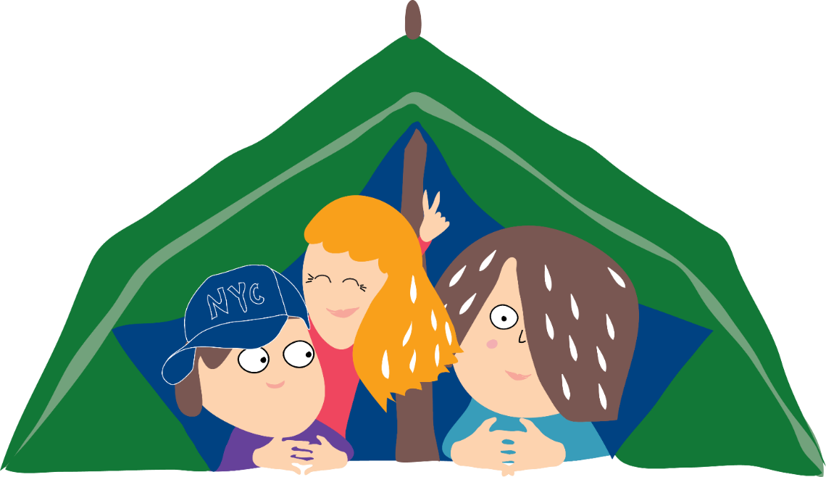
Vi skal tiltrække nye ledere og sikre, at erfarne ledere fortsat finder vores tilbud udviklende og meningsfuldt. Det gør vi ved at skabe attraktive lederfællesskaber og tilbyde forskellige måder at være engageret på.
Vi støtter lederne i aktivt at søge at udvikle sig via f.eks. kurser.
Vi arbejder seriøst på at invitere to nye ledere ind i vores fællesskab.

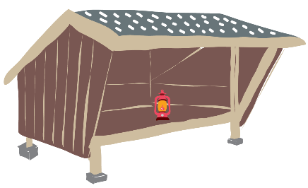
...Fordi det skal være sjovt at være spejder

